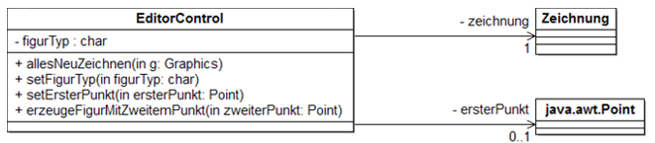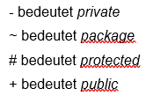

Eine Referenz mit Basisklasse als Typ kann auf Objekte von abgeleiteten Klassen zeigen.

Über eine Referenz kann nur auf Objekteigenschaften zugegriffen werden, welche dem Typ der Referenz entsprechen

In UML 🡪 Konstruktoren werden auch an der Stelle der klassen eingefügt

Static 🡪 Attribute und Klassenvariablen werden unterschrichen

Assoziation

Zeigt zur Laufzeit die einzelnen oder mehreren Objekten in der beteiligten Klassen in einer Beziehung stehen an.

Aggregation

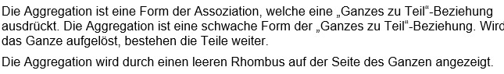

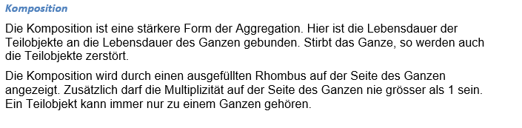Komposition

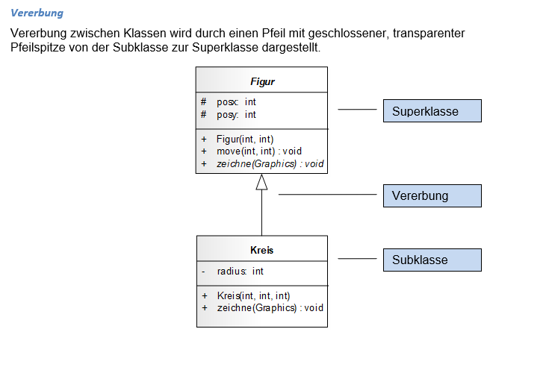

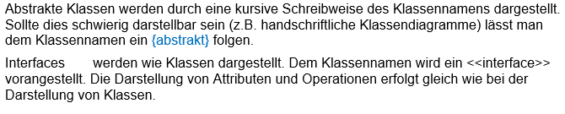Ein Bild, das Screenshot enthält.

Mit hoher Zuverlässigkeit generierte Beschreibung

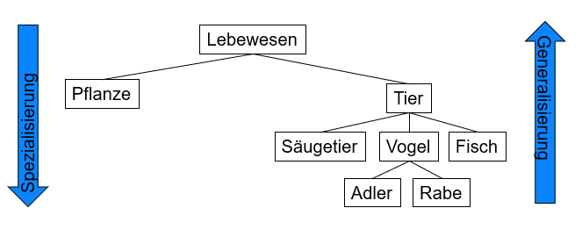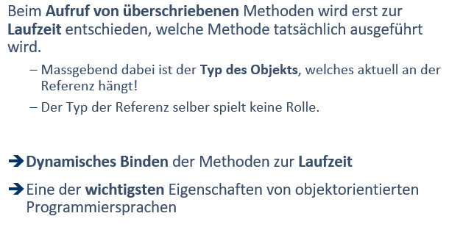

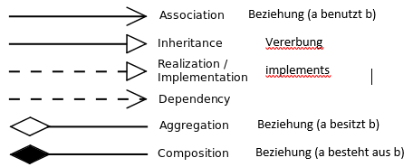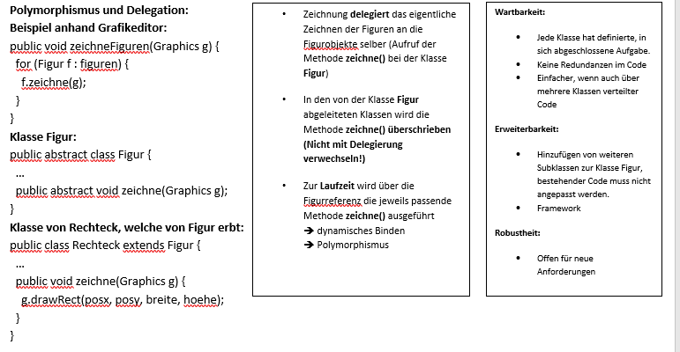

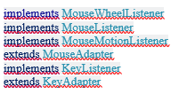

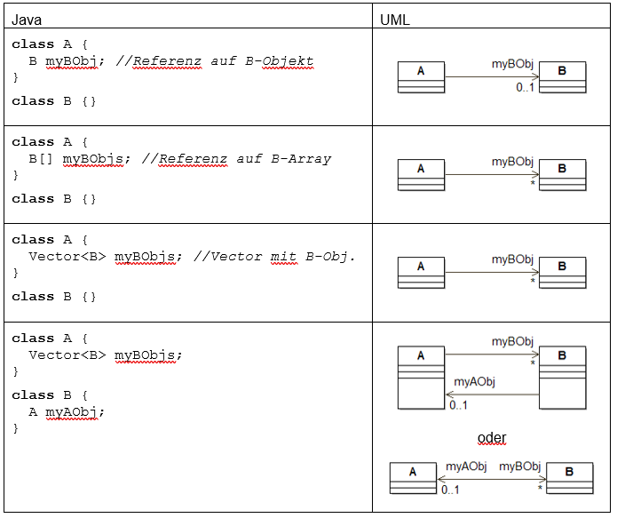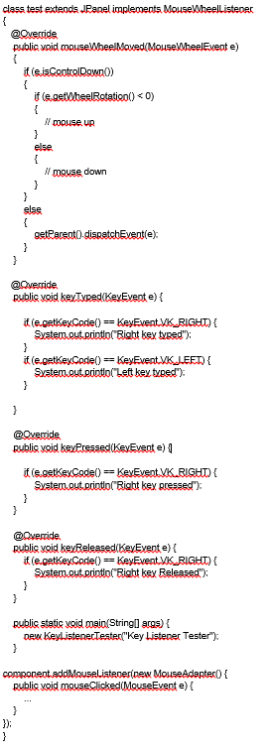

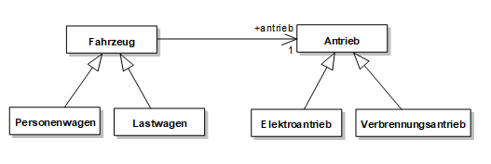Ein Bild, das Screenshot enthält.

Mit sehr hoher Zuverlässigkeit generierte Beschreibungw